1. Crear un proyecto de tipo Biblioteca de clases que contenga la siguiente interfaz:
2. Crear un proyecto de tipo WindowsForms y generar el siguiente formulario. Es un solo botón con la propiedad “Dock” en “Fill”.

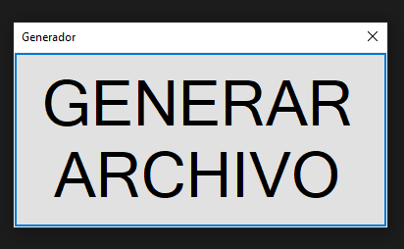

1. Crear otro formulario “ProgresoForm”.
   1. Deberá contener un control de tipo “ProgressBar”, también con su propiedad “Dock” en “Fill”.
   2. Deberá tener un atributo “titulo” de tipo string que inicializará en su único constructor (agregar el parámetro de entrada).
   3. Asociar su evento Load a un manejador que cargue la propiedad “Text” del formulario con el atributo “titulo”.